NIVEL INICIAL


QUEDATE EN CASA

Estimada Familia:

ENCUENTROS ZOOM….

En el día de ayer se envió por este medio el cronograma detallado por sala, días y horario de los encuentros a través de la plataforma zoom.

Fecha: Semana del 20 al 28 de AbriL

DIAS | SALAS | HORARIOS
20/4 | Maternal T.M  Maternal T.T | 10.30HS  14.30HS
21/4 | I A  I B | 10.30HS  14.30HS
22/4 | I C  II B | 10.30HS  14.30HS
23/4 | II A  III B | 10.30HS  14.30HS
24/4 | II C  III D | 10.30HS  14.30HS
27/4 | III A | 10.30HS
28/4 | III C | 10.30HS

Hoy también estaremos enviando un link, en el cual se abre a través de You tube y podrán ver un tutorial para instalar ZOOM y estar preparados para cuando llegue la actividad.
También es importante recordar que los códigos de acceso (ID y password o contraseña) serán enviados via Xhendra a las respectivas familias, según cronograma. Esta información será reservada para ese grupo de familias y no toda nuestra comunidad de padres, pues así resguardamos la intimidad de sus hijos/as y la seguridad de todos aquellos que están participando de la reunión.
El acceso a la reunión siempre lo dará la docente, por ello es imprescindible estar atentos al horario para poder acceder al encuentro.
Es una canal nuevo de comunicación, el cual estamos conociendo juntos, es algo nuevo, tal vez ahora es algo difícil…pero difícil NO significa imposible!!!, Juntos lo podremos hacer y mejorar



PROPUESTAS DE ACTIVIDADES

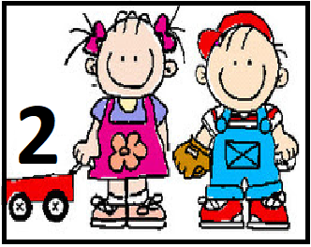

*Día 16 de Abril

Una soga y nuestro cuerpo

En las siguientes actividades pondremos en movimiento a todo nuestro cuerpo. La construcción de la imagen corporal del niño se enriquece a partir de la valoración que realicen los adultos del mismo y de las experiencias corporales y motrices.
Para promover el desarrollo de las actividades motoras básicas, realizaremos la siguiente actividad, para ello necesitamos solo una soga, cordón o lana gruesa y la participación de toda la familia. Se pondrán en juego además de acciones motoras, la capacidad de ir reconociendo y apropiándose de los nombres de las diferentes partes del cuerpo.
Se les propondrá a los niños y niñas saltar para tocar la soga (la altura deberá ser adecuada para ellos) con diferentes partes del cuerpo: con la cabeza, con las manos, con los codos, con los hombros, luego puede preguntarse de qué otro modo se puede pasar la soga. De este modo, al regular la altura y combinar movimientos (salto, carrera, reptado, en cuadrupedia) se promoverán actividades exploratorias de las formas motoras en relación con las diferentes posiciones y movimientos corporales.
Esta actividad podrá repetirse en varias ocasiones y podrán ser complejizadas durante los distintos momentos del juego, por ejemplo, se podrán colocar tiras de colores o cintas (cualquier material que dispongan en casa y se les propondrá a los niños que toquen determinada cinta de color con una parte del cuerpo: la cinta roja con la mano, la azul con la cabeza, etc).

TODA ACTIVIDAD DEBERÁ SER ACOMÁÑADA CON MÚSICA PARA PONER EN ACCION TODOS LOS SENTIDOS Y DISFRUTAR DE UN MOMENTO PLACENTERO.

https://www.youtube.com/watch?v=sAuCrV-JZgU

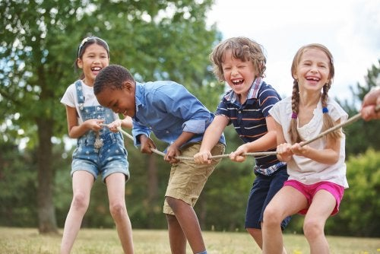
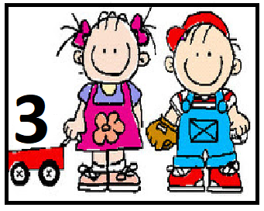

*Día 16 de Abril

Juego recreativo con Dado Gigante.

Armamos con una caja un dado “ gigante “ ( les resulta muy atractivo a los niños ). La caja la podemos construir nosotros con cartón o pedirla en la verdulería cuando mama o papa salen a comprar o tal vez alguna almacén, super….



En 1 de sus caras se pinta o pega color: amarillo, en otra cara algo de color ojo y en otra cara algo de color azul. En otra de las caras que aún están libres se se pinta o pega unos labios (que significa un beso) y en los lados restantes, otros se pinta o pegan puntos negros ( 1 punto / 2 puntos y 3 puntos).

El Juego consiste en tirar el dado, si sale un color significa que tendremos que buscar cosas que hay en la casa de ese mismo color ejemplo amarillas. Cuando ya sabemos el color, debemos tirar nuevamente el dado para buscar hasta que salgan los puntitos, que nos indicaran la cantidad de cosas que debemos buscar ejemplo (2 puntitos) significa 2 cosas de color amarillo
Y si sale el dibujo del beso…. Se busca a una persona de la casa y se le da tantos besos como puntitos nos haya salido en el dado…el lugar lo eligen ustedes, puede ser las mejillas, la cabeza, la panza…es bueno divertirse en este tiro.

Podemos anticipar el juego explicando que serán 5 tiros cada uno y luego contabilizamos quien junto más cosas y si nos animamos las podemos clasificar por color

Vamos a jugar!!!!!!

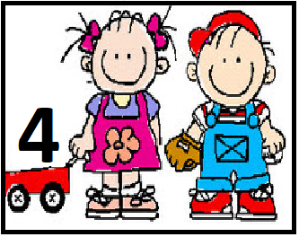
*Día 16 de Abril

Dibujamos con hielos de colores

Una actividad diferente…que teníamos preparadas para estos días en el jardin. Hoy queremos no dejar de compartírselas y proponerles a las familias que hagan de puente entre sus hijos/as y nosotras, para que puedan disfrutar de esta hermosa experiencia.

Con esta actividad queremos propiciar actividades para enriquecer la imaginación, la expresión y comunicación, a través de los sentidos. Pintar con hielo ofrece, más allá de la experiencia artística, una sensación sensorial añadida, las texturas y temperaturas, también colores y mezclas. ¡A divertirse!


Aun estamos trasnsitando dias soleados, por eso eso nosm parecio oportuno ofrecerles esta actividad, antes que los dias mas frios lleguen.

Recomendamos hacerlo en un espacio de la casa pequeño y que no tenga mucho trasnsito de personas, puede ser arriba de una mesa, mesada o hasta en un lugarcito del piso. Colocar antes de jugar un trozo de naylon para que cuando comience a dibujar y el hielo a derretirse no se moje tanto el lugar.
Antes de comenzar, arremangar las mangas como lo hacemos en el jardin para lavarnos las manos y luego….dar riendas suelta a la imaginacion….nos convertimos en pintores, pero nuestros pinceles son de hielo.

- Materiales:
- Temperas de diferentes colores
- Agua para armar los hielos, mezclado con la témpera.
- Cubetera
- Hoja blanca

Podrán hacerlo con todos los colores que los niños deseen, luego pueden ofrecer hielos solo con los colores primarios y desde ahí comenzar a observar y ver que colores se forman a partir de las mezclas de los mismos, pueden registrarlo y tenerlo presente para otras actividades donde se puedas poner de manifiesto esto.

A disfrutar!!!!

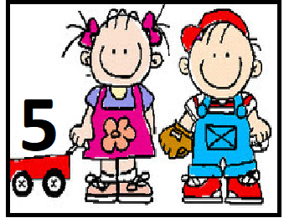

*Día 15 de Abril

CONTINUAMOS CON LA ACTIVIDAD DEL DIA DE AYER

Secuencia ESI:
´´JUEGOS Y JUGUETES PARA CHICOS Y CHICAS´´

PROPOSITOS FORMATIVOS –ESI-

Ofrecer oportunidades de ampliar el horizonte cultural desde el cual cada niño, niña desarrolla
plenamente su subjetividad, reconociendo sus derechos y responsabilidades y respetando y reconociendo
los derechos y responsabilidades de las otras personas

Hoy realizaremos dos actividades, ya llevamos desde el Martes que comenzamos con la secuencia, 4 de 5 actividades de la secuencia, esperamos las hayan podido realizar por dia como se la enviamos. En caso contrario pueden unir 2, mas es mucho
Actividad 1:

Poema: “ Mi juguete preferido”

Los juguetes son amigos
de colores diferentes,
en un cajón apilados
parece que están ausentes.
Carros , osos y soldados
una pelota gigante,
un barquito con su cuerda
y un trompo de esos de antes.
Nos regalan alegrías
y tanta felicidad,
que se acaba en un instante
cuando están desordenados,
y por la casa regados
si se aparece mamá.

A partir del poema, se les propones dibujar su juguete preferido y con ayuda de un adulto escribir porque les gusta.

Actividad 2.

Preguntar a papa o mama o algún adulto que este en casa a que jugaban cuando eran pequeños.
La intención es que las familias compartan diversos juegos y juguetes propios del pasado, como autitos, ta-te-ti, las figuritas, el elástico, etcétera, para repensar la relación que muchas veces se establece entre los juguetes y los roles de la mujer y el varón, y estimular el uso de todos los juegos por ambos géneros.

Antes de finalizar con la propuesta del día de hoy queremos contarles……QUE LA SORPRESA LLEGO A SALA DE 5



LOS INVITAMOS A TODOS LOS NENES Y NENAS DE SALA DE 5 A BUSCAR CON AYUDA DE UN ADULTO, EN EL FACEBOOK DEL COLE LA SORPRESAQUE ESTA PREPARADA PARA TODOS USTEDES.
ESPERO LO DISFRUTEN, TANTO COMO LO HICIERON SUS SEÑOS!!!!

Y PARA FINALIZAR , COMO ACOSTUMBRAMOS HA AHCER, LES DEJAMOS ALGUNAS RECOMENDACIONES

El uso de tapabocas será obligatorio en la provincia de Buenos Aires

A partir de este miércoles 15 de abril, el uso de tapabocas o barbijos caseros será obligatorio en la Ciudad para ingresar o permanecer en locales comerciales, en dependencias de atención al público y en el transporte público. Ante esta situación, la provincia de Buenos Aires decidió tomar una medida de prevención similar para tratar de evitar la propagación de coronavirus:​ el gobierno de Axel Kicillof determinó que a partir del lunes 20 también será obligatorio usar un cubre nariz-boca en todo el territorio bonaerense.

